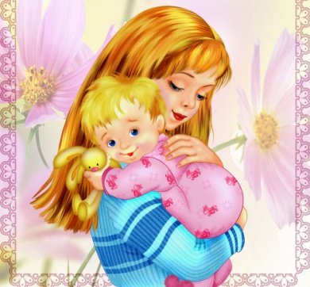 ***СЕДЕМТЕ НУЖДИ НА ДЕЦАТА***

***ВНИМАНИЕ, СИГУРНОСТ,*** ***ПРИЕМАНЕ,*** ***ЛЮБОВ,*** ***ПОХВАЛА,*** ***ДИСЦИПЛИНА*** ***и ЗАКРИЛА***

***1. Всяко дете има нужда да се чувства важно,*** за да има самочувствие, че животът му означава нещо за някого. Ако то не е забелязано, ще се държи лошо, за да му обърнат внимание.

Ръководи се от мисълта - "По-добре отрицателно внимание, отколкото никакво".

***КАК ДА МУ ЗАСВИДЕТЕЛСТВАМЕ ВНИМАНИЕ:***

▼ да научим името му, за да не се чувства маловажно;

▼ да се внимава с обръщението към детето, не бива да го идентифицираме с нищо отрицателно;

▼ да не му се надсмиваме, когато направи грешка;

▼ да отделяме време, за да го изслушваме;

▼ да му даваме отговорни задачи, за да се почувства важно, особено ако вкъщи не му обръщат внимание.

*2. Детето има нужда да се чувства сигурно и удобно.*

***КАК ДА МУ ПОМОГНЕМ:***

▼ да бъдем спокойни и да се усмихваме;

▼ да му показваме любов, дори когато се проваля;

▼ да му обясняваме как да се държи, какво е добро поведение;

▼ да му даваме личен пример във всичко;

▼ да го накараме да се почувства част от групата;

▼ да използваме познати методи.

***3. Детето се нуждае да бъде приемано, каквото е, а не само затова че се държи добре.***

***КАКВО ДА НАПРАВИМ:***

▼ обичайте го като уникална личност, осъзнайте неповторимостта му;

▼ открийте у детето нещо, което наистина оценявате;

▼ изслушвайте го; обратното е равнозначно на отхвърляне;

▼ дайте му дейности, в които да постигне успех;

▼ уважавайте го;

▼ помнете, че е дете и не очаквайте да се държи като възрастен.

***4. Когато едно дете е обичано, то става обичащо.***

***КАК ДА СЕ ПОСТИГНЕ ТОВА:***

▼ изслушайте го, интересувайте се от това, което казва;

▼ избягвайте да имате любимци, колкото и да ви е трудно, защото останалите

веднага ще си помислят, че ги обичате по-малко;

▼ отделяйте им повече внимание, за да разберат, че те са важни за вас;

▼ оценявайте и малките подаръци, които ви правят;

▼ обичайте детето независимо от недостатъците му.

***5. Всяко дете заслужава похвала.***

▼ Колкото повече го хвалим, толкова повече ще се старае да ни угажда. Обратното създава отрицателна позиция към нас. Колкото по-положително се отнасяме към

него, толкова по-голямо ще е желанието му за работа.

▼ Насърчавайте го и го хвалете за добре изпълнени задължения. Дори ако работата не е свършена хубаво, похвалете го за вложените усилия с думите: "Ако още малко се постараеш, ще я свършиш по-добре".

▼ Използвайте всички случаи, за да им дадете някаква мъничка награда.

***6. Образно казано, дисциплината е равносилна на Ограден Двор.***

Който играе вътре, ще се чувства сигурен и защитен, а който излиза отвън - рискува. Следователно трябва да изработим у детето правилни и ясни рамки на поведение.

▼ Нека правилата да бъдат по-малко, но да се спазват от всички. Простите правила не уморяват.

▼ Бъдете изобретателни в измислянето на правила/наказания.

▼ Избягвайте публично унижаване.

***7. Детето се нуждае от някого, който да го закриля***. Детето се нуждае от родители, но когато тях ги няма то търси някой друг, който да го защити. Бъдете като майка и баща към децата. Бъдете добър пример за тях.